Р О С С И Й С К А Я Ф Е Д Е Р А Ц И Я
Б Е Л Г О Р О Д С К А Я О Б Л А С Т Ь
МУНИЦИПАЛЬНЫЙ РАЙОН «КРАСНЕНСКИЙ РАЙОН»

ЗЕМСКОЕ СОБРАНИЕ
ГОТОВСКОГО СЕЛЬСКОГО ПОСЕЛЕНИЯ

Р Е Ш Е Н И Е

30 мая 2017 года № 245

О признании утратившими силу решения
земского собрания Готовского сельского поселения

В соответствии с Федеральным законом от 6 октября 2003 года № 131-ФЗ «Об общих принципах организации местного самоуправления в Российской Федерации», Уставом Готовского сельского поселения, в целях приведения нормативных правовых актов Готовского сельского поселения в соответствие с действующим законодательством, земское собрание Готовского сельского поселения р е ш и л о:
1. Признать утратившими силу решения земского собрания Готовского сельского поселения:
- от 27 января 2011 года № 171 «Об утверждении Правил землепользования и застройки Готовского сельского поселения»;
- от 29 апреля 2011 года № 191 ««О внесении изменений в решение земского собрания Готовского сельского поселения от 27 января 2011 года № 171 «Об утверждении Правил землепользования и застройки Готовского сельского поселения»;
-от 28 декабря 2016 года № 219 «О внесении изменений в решение земского собрания Готовского сельского поселения от 27 января 2011 года № 171 «Об утверждении Правил землепользования и застройки Готовского сельского поселения».
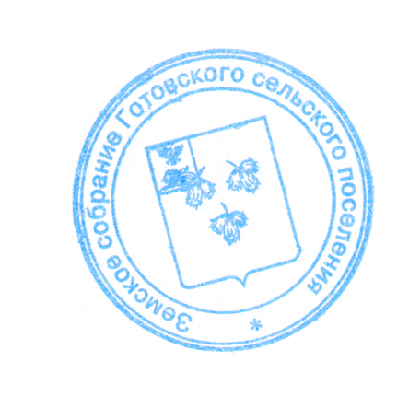
2. Главе Готовского сельского поселения (Лесунов Н.С.) обнародовать данное решение путем вывешивания в общедоступных местах: Готовская основная общеобразовательная школа, Готовской Дом культуры, Готовская сельская библиотека, Вербненский дом досуга, Камышенский дом досуга и разместить на официальном сайте администрации Готовского сельского поселения по адресу: http://gotovo.kraadm.ru.

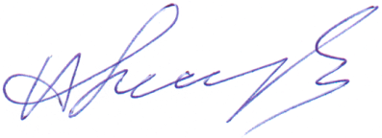
Глава Готовского
сельского поселения Н.С.Лесунов

